Паспорт
ліцею на 2020-2021 н. р.

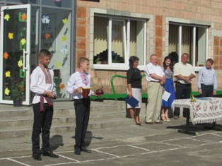
Повна назва закладу: Ліцей села Колона Павлівської сільської ради
Дата створення: 1966 року
Форма власності : комунальна
Директор ( П.І.Б. ) : Іллюшко Василь Віталійович
Адреса : 45332, вул.. Шевченка, 5, с. Колона
Область: Волинська
Телефон ( із кодом МТЗ ): (03372) 95540
Кількість учнів – 130 (2020-2021 н.р.)
Кількість класів- 11
Кількість вчителів - 21
із них мають:
- вищу кваліфікаційну категорію – 11 ;
- серед них 1 кандидат педагогічних наук;
- 1 відмінник освіти;
- 2 учителі-методисти і Старші учителі - 7;
- першу кваліфікаційну категорію – 5 ;
- другу кваліфікаційну категорію – 3 ;
- спеціаліст – 1;
Кількість обслуговуючого та допоміжного персоналу – 8
Кількість книг у бібліотечному фонді
– понад 5060 (в тому числі підручників- 2560)
Кількість найменувань періодичних видань – 5 в рік
Кількість комп’ютерів у закладі - 10
Інтерактивних дошок – 2
Мультимедійних дошок - 1
Кількість навчальних кабінетів - 11
У закладі є : бібліотека, майстерня, спортивні кімнати, навчально-дослідні земельні ділянки, спортмайданчик
Площа приміщень ліцею – 1450 м²

Всього учнів , які закінчили ліцей – 957
З них:
425 за роки незалежності України
101 – нагороджені медалями
В даний час здобули і здобувають освіту у вищих учбових закладах 63%

Адміністратор сайту: Парфенюк Юрій Віталійович

